Corrida de Reis

Relatório Final



Mestrado Integrado em Engenharia Informática e Computação

Programação em Lógica

Grupo Corrida_de_Reis_2:

Beatriz de Henriques Martins – up201502858

Beatriz Ferreira Velho – up201700491

Faculdade de Engenharia da Universidade do Porto Rua Roberto Frias, sn, 4200-465 Porto, Portugal

1. novembro 2017

Resumo

Este trabalho consiste na construção de um jogo variante do Xadrez, *Corrida de Reis*, utilizando uma linguagem de programação em lógica, PROLOG.

*Corrida de Reis* é uma variante mais avançada do xadrez, apenas aconselhada para jogadores experientes. É um jogo para dois jogadores e com as mesmas regras do xadrez, à exceção de Xeque-Mate. Os jogadores começam do mesmo lado tabuleiro cada um com as seguintes peças: um *Rei*, uma *Rainha*, 2 *Torres*, 2 *Bispos* e 2 *Cavalos*. O objetivo do jogo é levar o Rei para a última linha do tabuleiro.

Índice

1 Introdução 5

2 O jogo Corrida de Reis 5

2.1 Imagens do Jogo Corrida do Reis 6

3 Abordagem inicial à modelação do jogo em Prolog 9

3.1 Representação do estado do jogo 9

3.1.1 Lista representativa do estado inicial do jogo 10

3.1.2 Lista representativa de um possível estado intermédio do jogo 10

3.1.3 Lista representativa de um possível estado final do jogo 10

3.2 Visualização do tabuleiro em modo de texto 11

3.3 Cabeçalhos dos predicados a serem implementados 12

4 Bibliografia 13

Índice de Figuras

Figura 1: Estado inicial do tabuleiro 2

Figura 2: Possíveis jogadas do cavalo 2

Figura 3: Possíveis jogadas do bispo 2

Figura 4: Possíveis jogadas da torre 2

Figura 5: Possíveis jogadas da rainha 2

Figura 6: Possíveis jogadas do rei 2

Figura 7: Jogo ganho pelas peças pretas 3

Figura 8: Jogo ganho pelas peças brancas 3

Figura 9: Jogo que irá acabar empatado 3

Figura 10: Estado inicial do tabuleiro apresentado na consola 5

Figura 11: Possível estado intermédio do tabuleiro apresentado na consola 5

Figura 12: Possível estado final do tabuleiro apresentado na consola 5

# Introdução

O objetivo principal deste trabalho é a melhor compreensão da linguagem PROLOG e da utilização da recursividade através de a implementação de um jogo variante do xadrez.

Neste relatório iremos apresentar o jogo, *Corrida de Reis*, e as principais predicados para a implementação deste, lógica de jogo, manipulação e visualização do jogo.

# O jogo Corrida de Reis

Em 1961, Vernon Rylands Parton criou o jogo Corrida de Reis, uma variante do Xadrez. Sendo uma variante do Xadrez, a Corrida de Reis tem regras diferentes, bem como um objetivo diferente. É um jogo de tabuleiro 8x8 com um total de 64 casas, realizado por dois jogadores com peças de cor diferentes: preto e branco (Rachunek, 2017). Cada jogador possui 8 peças:

* Um rei;
* Uma rainha;
* Duas torres;
* Dois bispos;
* Dois cavalos.

No início do jogo, as peças são dispostas nas duas primeiras linhas do tabuleiro como apresentado na Figura 1, pelo que os dois jogadores têm a mesma vista do jogo (Rachunek, 2017).

O objetivo da Corrida de Reis é ser o primeiro a levar o próprio rei até à última linha do tabuleiro, isto é, antes do adversário. Para mover e capturar as peças são utilizadas as regras tradicionais do Xadrez, no entanto com a seguinte alteração:

* Não é permitido atacar o rei do jogador adversário, ou seja, não é possível fazer nenhuma jogada que coloque o rei adversário em xeque – posição onde pode ser capturado;

É importante relembrar que um rei não se pode pôr a si mesmo em xeque, como não pode mover-se para uma casa em que esteja uma peça adversária. É também importante relembrar que o cavalo é a única peça que pode saltar sobre outras peças, adversárias ou não.

O jogo termina quando um jogador move o seu rei para a última linha do tabuleiro. Caso seja o rei branco a chegar primeiro à última linha e o rei preto consiga, na próxima jogada, mover-se também para a última linha, o jogo termina com um empate, isto porque o jogador com as peças brancas tem a vantagem de iniciar o jogo (Rachunek, 2017).

## Imagens do Jogo Corrida do Reis

É apresentado nas figuras abaixo o estado do tabuleiro quando se inicia o jogo Corrida de Reis, seguido das figuras que representam os possíveis movimentos de cada peça, tendo em conta que não se encontram outras peças no tabuleiro, bem como figuras que representam possíveis fins de um jogo sem desistência.

|  |  |
| --- | --- |
| Figura : Estado inicial do tabuleiro  Fonte: (Lichess, 2017) | Figura : Possíveis jogadas do cavalo  Fonte: (Lichess, 2017) |
| Figura : Possíveis jogadas do bispo  Fonte: (Lichess, 2017) | Figura : Possíveis jogadas da torre  Fonte: (Lichess, 2017) |
| Figura : Possíveis jogadas da rainha  Fonte: (Lichess, 2017) | Figura : Possíveis jogadas do rei  Fonte: (Lichess, 2017) |
| Figura : Jogo ganho pelas peças pretas  Fonte: (Lichess, 2017) | Figura : Jogo ganho pelas peças brancas  Fonte: (Lichess, 2017) |
| Figura : Jogo que irá acabar empatado  Fonte: (Lichess, 2017) |  |

# Abordagem inicial à modelação do jogo em Prolog

É descrito neste capítulo o método escolhido para a representação do estado do jogo, incluindo legenda do tabuleiro e exemplos de representações durante um jogo com imagens do tabuleiro impresso na consola. É também descrito o código utilizado para a impressão do tabuleiro na consola e por fim é apresentado os cabeçalhos dos predicados que serão implementados com a responsabilidade de validar e efetuar jogadas possíveis.

## Representação do estado do jogo

Para representar o estado do jogo foi escolhida uma lista de listas. Cada lista representa uma linha do tabuleiro com oitos elementos que, por sua vez, representam as casas/colunas do tabuleiro. Uma casa pode ter um dos seguintes elementos:

* Casa vazia - (espaço vazio)
* k1 – Rei Preto
* q1 – Rainha Preta
* t1 – Torre Preta
* t1 – Torre Preta
* b1 – Bispo Preto
* b1 – Bispo Preto
* c1 – Cavalo Preto
* c1 – Cavalo Preto
* k2 – Rei Branco
* q2 – Rainha Branca
* t2 – Torre Branca
* t2 – Torre Branca
* b2 – Bispo Branco
* b2 – Bispo Branco
* c2 – Cavalo Branco
* c2 - Cavalo Branco

O número presente na nomenclatura atribuída define o jogador. Neste caso, o jogador com as peças pretas é identificado pelo número 1 e o jogador com as peças brancas é identificado pelo número 2.

No tabuleiro só pode haver uma única peça das referidas acima, exceto a casa vazia.

### Lista representativa do estado inicial do jogo

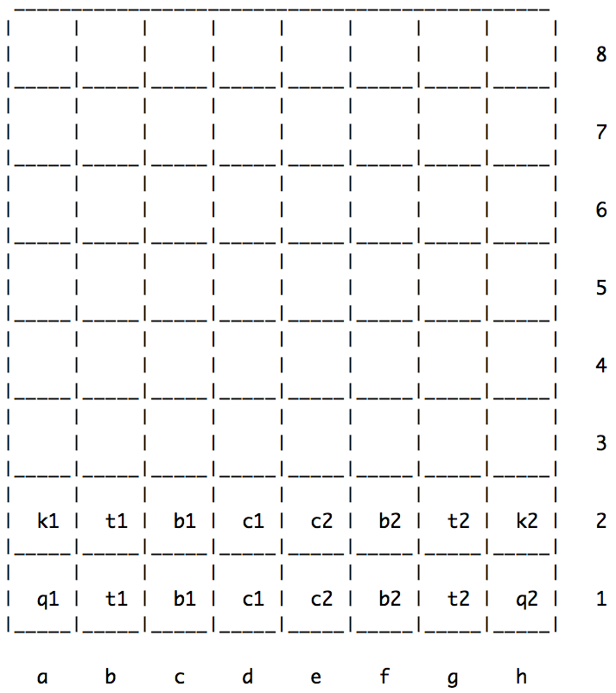

[ [ vazio , vazio , vazio , vazio , vazio , vazio , vazio , vazio ],

[ vazio , vazio , vazio , vazio , vazio , vazio , vazio , vazio ],

[ vazio , vazio , vazio , vazio , vazio , vazio , vazio , vazio ],

[ vazio , vazio , vazio , vazio , vazio , vazio , vazio , vazio ],

[ vazio , vazio , vazio , vazio , vazio , vazio , vazio , vazio ],

[ vazio , vazio , vazio , vazio , vazio , vazio , vazio , vazio ],

[ k1, t1 , b1 , c1 , c2 , b2 , t2 , k2 ],

[ q1, t1 , b1 , c1 , c2 , b2 , t2 , q2 ] ]

Figura : Estado inicial do tabuleiro apresentado na consola

### Lista representativa de um possível estado intermédio do jogo

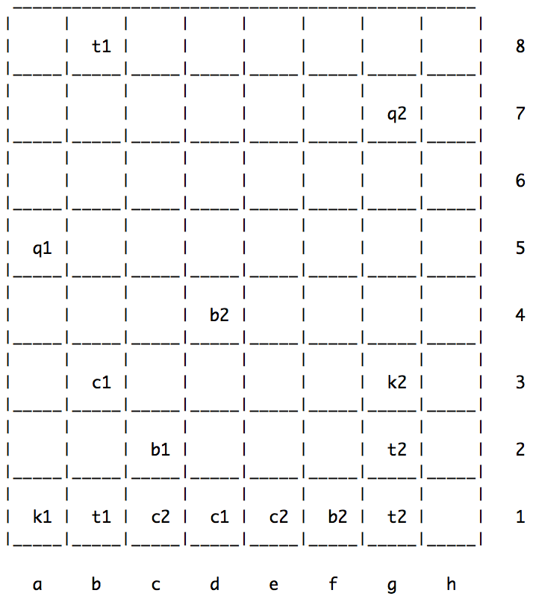

[ [ vazio , t1 , vazio , vazio , vazio , vazio , vazio , vazio ],

[ vazio , vazio , vazio , vazio , vazio , vazio , q2 , vazio ],

[ vazio , vazio , vazio , vazio , vazio , vazio , vazio , vazio ],

[ q1 , vazio , vazio , vazio , vazio , vazio , vazio , vazio ],

[ vazio , vazio , vazio , b2 , vazio , vazio , vazio , vazio ],

[ vazio , c1 , vazio , vazio , vazio , vazio , k2 , vazio ],

[vazio , vazio , b1 , vazio , vazio , vazio , t2 , vazio ],

[ k1 , t1 , c2 , c1 , c2 , b2 , t2 , vazio ] ]

Figura : Possível estado intermédio do tabuleiro apresentado na consola

### Lista representativa de um possível estado final do jogo

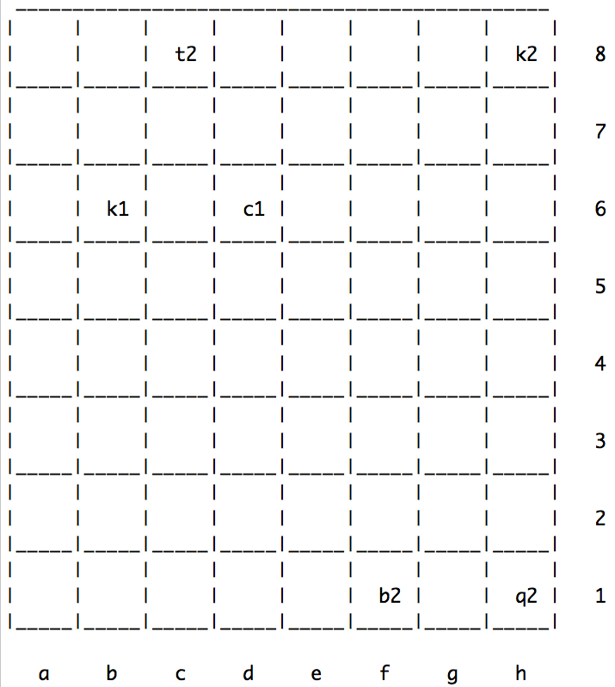

[ [ vazio , vazio , t2 , vazio , vazio , vazio , vazio , k2 ],

[ vazio , vazio , vazio , vazio , vazio , vazio , vazio , vazio ],

[ vazio , k1 , vazio , c1 , vazio , vazio , vazio , vazio ],

[ vazio , vazio , vazio , vazio , vazio , vazio , vazio , vazio ],

[ vazio , vazio , vazio , vazio , vazio , vazio , vazio , vazio ],

[ vazio , vazio , vazio , vazio , vazio , vazio , vazio , vazio ],

[ vazio , vazio , vazio , vazio , vazio , vazio , vazio , vazio ],

[ vazio , vazio , vazio , vazio , vazio , b2, vazio , q2 ] ]

Figura : Possível estado final do tabuleiro apresentado na consola

## Visualização do tabuleiro em modo de texto

É apresentado no Excerto de Código 1 como se procede à inicialização do tabuleiro do jogo Corrida de Reis e no Excerto de Código 2 é apresentada a versão inicial do código utilizado na impressão do tabuleiro com a representação do estado do jogo.

inicializarTabuleiro(

[[vazio,vazio,vazio,vazio,vazio,vazio,vazio,vazio],

[vazio,vazio,vazio,vazio,vazio,vazio,vazio,vazio],

[vazio,vazio,vazio,vazio,vazio,vazio,vazio,vazio],

[vazio,vazio,vazio,vazio,vazio,vazio,vazio,vazio],

[vazio,vazio,vazio,vazio,vazio,vazio,vazio,vazio],

[vazio,vazio,vazio,vazio,vazio,vazio,vazio,vazio],

[k1 , t1 , b1 , c1 , c2, b2 , t2 , k2],

[q1 , t1 , b1 , c1 , c2, b2 , t2 , q2]]).

Excerto de Código : Código para inicializar o tabuleiro do jogo Corrida de Reis

% Imprime as letras que permitem identificar uma coluna do tabuleiro

impimirIdentificadoresColunas:-

        write('   a     b     c     d     e     f     g     h').

% Lista com os números que permitem identificar uma linha do tabuleiro

numeroLinhas(['8','7','6','5','4','3','2','1']).

% Imprime o limite superior do tabuleiro

imprimirSeparadorInicial:-

        write(' _______________________________________________').

% Imprime o separador de linhas do tabuleiro

imprimirSeparadorLinhas:-

        write('|_____|_____|_____|_____|_____|_____|_____|_____|  ').

% Imprime o separador de colunas do tabuleiro

imprimirSeparadorColunas:-

        write('|     |     |     |     |     |     |     |     |').

% Imprime uma casa do tabuleiro com a peca "Peca".

imprimirCasa(Peca, 2):-

        write('  '), write(Peca), write(' ').

imprimirCasa(_, _):-

        write('     ').

% Imprime as pecas que estão numa determinada linha do tabuleiro

imprimirPecasLinha([]).

imprimirPecasLinha([H | T]):-

        atom_length(H, L), write('|'),

        imprimirCasa(H, L),

        imprimirPecasLinha(T).

% Imprime a linha numero "NLinha" do tabuleiro

imprimirLinha([] , []).

imprimirLinha(Linha , NLinha):-

        imprimirSeparadorColunas, nl,

        imprimirPecasLinha(Linha), write('|   '), write(NLinha), nl,

        imprimirSeparadorLinhas, nl.

% Imprime todas as linhas do tabuleiro

imprimirLinhas([],[]).

imprimirLinhas([Linha | T], [NLinha | ListaLinhas]):-

        imprimirLinha(Linha, NLinha),

        imprimirLinhas(T, ListaLinhas).

% Imprime o tabuleiro com o estado atual do jogo

imprimirTabuleiro([H | T]):-

        imprimirSeparadorInicial, nl,

        numeroLinhas(ListaLinhas),

        imprimirLinhas([H | T], ListaLinhas), nl,

        impimirIdentificadoresColunas, nl.

Excerto de Código : Código para a impressão do tabuleiro com o estado do jogo

A Figura 10, Figura 11 e Figura 12 são três resultados diferentes do output do predicado imprimirTabuleiro representado no Excerto de Código 2, tendo como argumento a lista junto a cada figura.

## Cabeçalhos dos predicados a serem implementados

Numa fase posterior irão ser implementados os seguintes predicados:

* moverPeca(Tabuleiro, Jogador, Linha, Coluna, LinhaDest, ColunaDest, TabuleiroF)

Predicado que irá mover uma peça de um jogador da posição atual para uma posição destino. Este predicado é executado depois de o movimento ser validado.

* validarJogada(Tabuleiro, Jogador, Linha, Coluna, LinhaDest, ColunaDest, TabuleiroF)

Predicado que irá validar o movimento da peça desde a casa onde se encontra até à casa destino.

Depois de ser validado, o movimento pode ser efetuado ou pode ser negado, sendo neste caso pedido um novo movimento ao jogador.

* validarCasaComPeca(Tabuleiro, Jogador, LinhaI, ColunaI, Peca)

Predicado que irá validar se a posição/casa origem inserida pelo jogador contém uma peça. Caso a casa tenho uma peça, ela é devolvida em “Peca”, caso não tenha é pedida uma nova posição ao jogador.

* validarPecaJogador(JogadorEmJogo, JogadorPeca)

Predicado que irá validar se a peça na posição/casa origem inserida pelo jogador lhe pertence. Caso não pertença ao jogador em jogo é apresentada uma mensagem com essa informação e é pedida uma nova posição. Este predicado irá ser chamado depois do predicado anterior: validarCasaComPeca.

# Bibliografia

Lichess. (2017). Racing Kings. Retrieved from <https://lichess.org/study/7qOrZwG6>

Rachunek, F. (2017). BrainKing - Regras do jogo (Corrida de Reis). Retrieved from <https://brainking.com/pt/GameRules?tp=125>